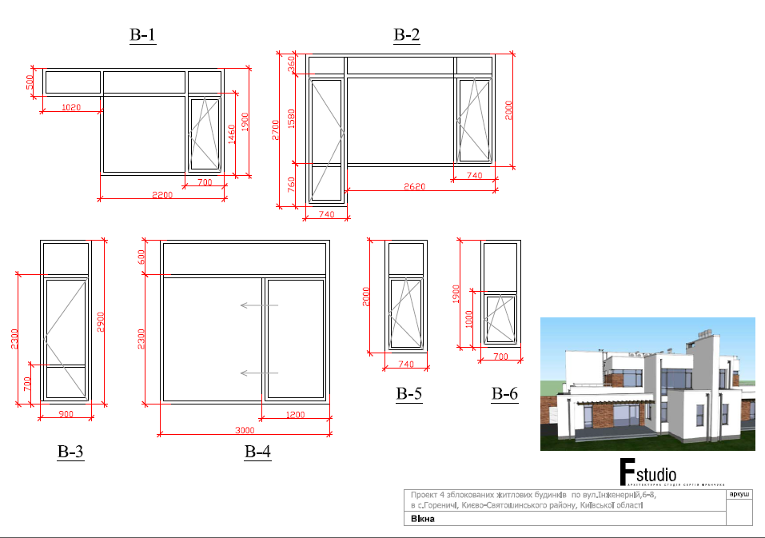

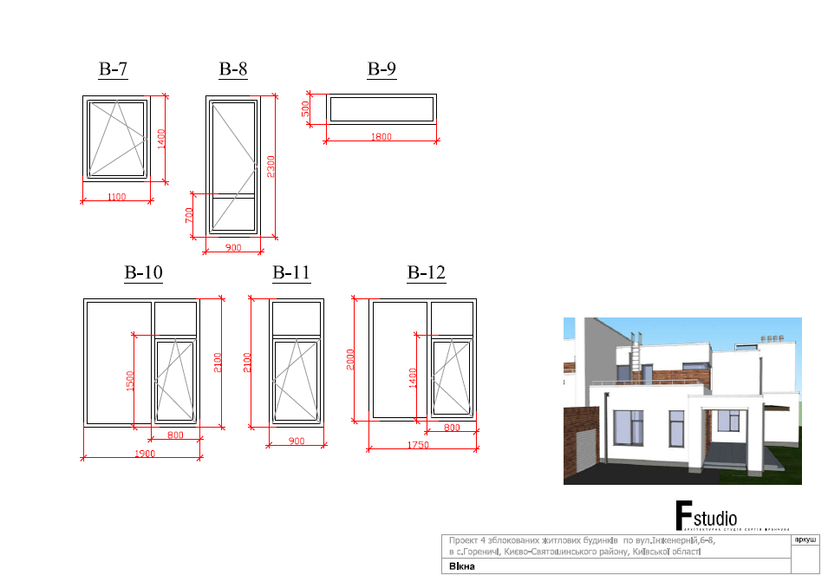
Планируется строительство дома в Киево Святошинском районе с Гореничи. Дом расчитан на проживание 4х семей. То есть данное кол-во окон нужно умножить на 4!!!

